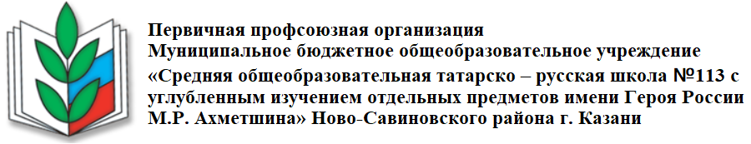
СОСТАВ ПРОФКОМА
Председатель профкома
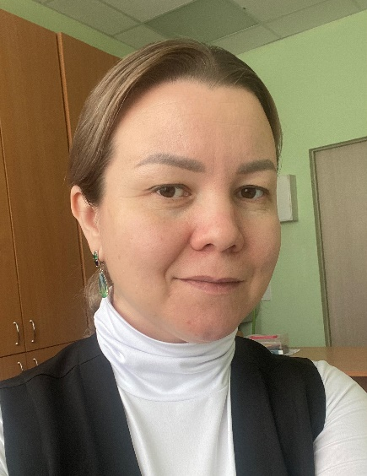
Исламова Светлана Рустамовна
Заместитель председателя
Мингалиева Алсу Хусаиновна
Секретарь
Абрамова Диляра Рафаилевна
Комиссия по осуществлению общественного контроля

Гафиятуллина Роза Раисовна

Комиссия по социальному партнерству

Ерунова Наталья Викторовна

Комиссия по охране труда

Исламова Светлана Рустамовна

Культурно-массовая комиссия

Валиева Гульназ Хабибрахмановна
Мясникова Наталья Александровна

Комиссия по информационной работе

Гришкова Елизавета Андреевна
Шамсиев Алмаз Габитович

Контрольно-ревизионная комиссия

Валиева Гульназ Хабибрахмановна (председатель)
Мингалиева Алсу Хусаиновна (член комиссии)
Никулина Екатерина Вячеславовна (член комиссии)

